МИНИСТЕРСТВО ОБРАЗОВАНИЯ И НАУКИ ЧЕЛЯБИНСКОЙ ОБЛАСТИ
государственное бюджетное профессиональное образовательное учреждение
«Магнитогорский педагогический колледж»



КРИМИНАЛИСТИЧЕСКОЕ ИССЛЕДОВАНИЕ ПОЧЕРКА
Учебное пособие
по дисциплине «Криминалистика»
по специальности
40.02.02 Правоохранительная деятельность

МИНИСТЕРСТВО ОБРАЗОВАНИЯ И НАУКИ ЧЕЛЯБИНСКОЙ ОБЛАСТИ
государственное бюджетное профессиональное образовательное учреждение
«Магнитогорский педагогический колледж»

КРИМИНАЛИСТИЧЕСКОЕ ИССЛЕДОВАНИЕ ПОЧЕРКА
Учебное пособие
по дисциплине «Криминалистика»
по специальности
40.02.02 Правоохранительная деятельность

Магнитогорск
2025

Учебное пособие разработано на основе федерального государственного образовательного стандарта (далее – ФГОС) по специальности среднего профессионального образования (далее – СПО) 40.02.02 Правоохранительная деятельность

Организация-разработчик: государственное бюджетное профессиональное образовательное учреждение «Магнитогорский педагогический колледж»

Разработчик:
Васильева М.М., преподаватель ГБПОУ «Магнитогорский педагогический колледж»

Рассмотрено и одобрено на заседании кафедры правовых дисциплин (протокол № 10 от 20.10.2025 г.);
Согласовано научно-методическим советом ГБПОУ «МПК» (протокол № 2 от 17.11.2025 г.).

ОГЛАВЛЕНИЕ
ВВЕДЕНИЕ 5
МЕТОДИЧЕСКИЕ УКАЗАНИЯ ДЛЯ СТУДЕНТОВ 6
ОБЩИЕ ПОЛОЖЕНИЯ 9
ПИСЬМЕННАЯ РЕЧЬ 12
ПОЧЕРК КАК ОБЪЕКТ КРИМИНАЛИСТИЧЕСКОГО ИССЛЕДОВАНИЯ 16
СПИСОК РЕКОМЕНДУЕМОЙ ЛИТЕРАТУРЫ 39
ПРИЛОЖЕНИЕ 40

ВВЕДЕНИЕ

Методические рекомендации подготовлены по дисциплине «Криминалистика». В практической деятельности юриста часто возникает необходимость самостоятельного проведения предварительного исследования рукописных текстов. Знание основ процесса исследования рукописей позволяет объективно изучить и оценить заключение эксперта, правильно и в полном объеме подготовить образцы для сравнения.
Целью рекомендаций является оказание помощи при выполнении практического задания по теме «Криминалистическое исследование письма».
В результате выполнения практического задания студент должен:
- изучить методику сравнительного исследования рукописей,
- приобрести навык исследования признаков почерка. Методические рекомендации содержат:
- кратко изложенные теоретические положения раздела криминалистической техники «Криминалистическое исследование письма», включающие рисунки с описанием признаков почерка,
- алгоритм сравнительного исследования рукописей,
- приложение с описанием элементов букв русского алфавита,
- список рекомендуемой для изучения литературы.

МЕТОДИЧЕСКИЕ УКАЗАНИЯ ДЛЯ СТУДЕНТОВ

Рекомендуется следующий порядок работы студентов по данной теме:
- Изучение литературы и лекционного материала.
- Осмотр полученных у преподавателя исследуемой рукописи и образца.
- Раздельное исследование рукописей, в ходе которого устанавливается:
- название документа, его реквизиты,
- слова, с которых начинается и заканчивается текст,
- качество носителя письма (размер, цвет, линовка, сгибы, помятость и др.),
- цвет красящего вещества, которым выполнен текст (подпись).
Исследование начинается с изучения признаков письменной речи. Они играют дополнительную роль при почерковедческих исследованиях для решения вопроса о наличии или отсутствии тождества. Далее необходимо изучить общие признаки почерка и составить алфавитную разработку частных признаков почерка (рис. 1).
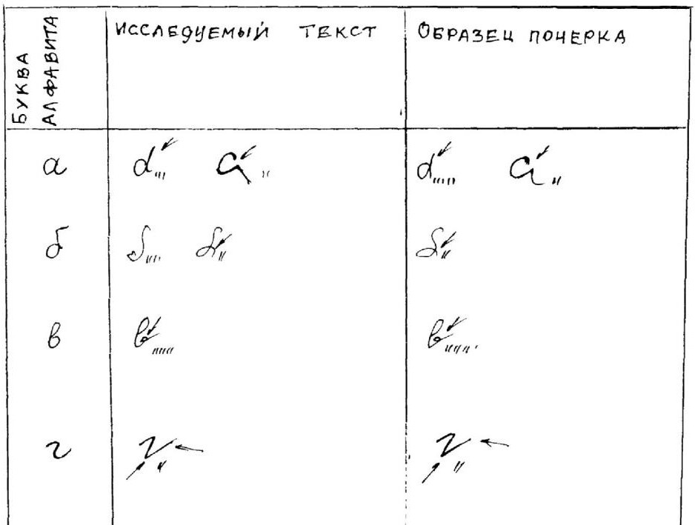
Рисунок 1 – Фрагмент алфавитной разработки признаков почерка

В алфавитной разработке должны быть три графы, содержащие:
- все буквы алфавита, расположенные последовательно по вертикали,
- графические зарисовки букв, встречающихся в исследуемой рукописи,
- графические зарисовки букв, встречающихся в образце рукописи.
Во вторую и третью графы вносятся все варианты исполнения письменного знака, при этом количество букв, выполненных тем или иным вариантом, отмечается в виде черточек.
- Сравнительное исследование общих и частных признаков почерков. Сравнительное исследование начинается с общих признаков почерка, а далее проводится сравнение частных признаков письменных знаков, руководствуясь их описанием в приложении.
Регистрация частных признаков приводится в таблице, состоящей их двух граф:
- наименование частного признака,
- зарисовка букв, подтверждающих его присутствие.
В учебных целях для каждого признака достаточно привести один пример, но при этом буквы не должны повторяться.
При установлении совпадающего признака зарисовывается одна буква, в которой проявившийся признак отмечается красителем красного цвета. При установлении различия, зарисовываются две буквы и делается разметка сравниваемых признаков красителем синего цвета.
- Оценка результатов сравнения и формирование выводов. Оценка результатов сравнения заключается в выявлении устойчивой совокупности наиболее характерных признаков. Эта совокупность должна быть индивидуальной, неповторимой и достаточной для формирования вывода. При наличии совпадающих или различающихся признаков, противоречащих выводу, приводится объяснение причин появления этого различия (вариационность почерка, большой разрыв во времени выполнения исследуемого документа и образцов, повлекший за собой изменение признаков почерка; умышленное искажение почерка; необычные условия выполнения или необычное состояние писавшего).
- Оформление результатов исследования в виде фрагмента заключения эксперта, в котором необходимо привести результаты:
- изучения исследуемой рукописи (осмотра, общие и частные признаки письменной речи, общие признаки почерка),
- изучения образца для сравнения, кроме общих и частных признаков почерка,
- сравнительного исследования общих признаков почерка рукописей,
- сравнительного исследования частных признаков почерка, представленного в виде таблицы.
В заключении приводится сделанный вывод о наличии одной или двух индивидуальных совокупностей признаков, характеризующих почерк одного или двух лиц.
- Предоставление преподавателю постановления о назначении почерковедческой экспертизы, рукописных текстов и результатов их исследования.

ОБЩИЕ ПОЛОЖЕНИЯ

Криминалистическое исследование письма — раздел криминалистического исследования документов, в котором изучаются закономерности формирования, развития и функционирования письменной речи и почерка, разрабатываются методы исследования письменной речи и почерка с целью идентификации исполнителя рукописи, установления авторства, а также других фактов, имеющих значение для расследования и судебного разбирательства.
Письмо - это средство запечатления мыслей человека с помощью определенной системы знаков. Основное назначение письма состоит в сохранении и передаче речи и мыслей посредством символов, знаков, букв, зафиксированных на том или ином материале. Освоение письма у человека базируется на развитии двух тесно связанных между собой навыков: интеллектуального навыка - письменной речи и двигательного навыка - почерка, которые формируются, как правило, одновременно.
Письменная речь - это содержание документа и языковые средства, которыми оно выражается. Почерк - отражение на бумаге системы движения при выполнении письменных знаков.
При исследовании письма анализируются как смысловая, так и графическая стороны, хотя по ним решаются различные задачи: по письменной речи устанавливается автор документа, по почерку - его исполнитель.
Возможность установления автора и исполнителя рукописного текста базируется на индивидуальности и постоянстве письменно- речевых и графических навыков. На процесс формирования письма оказывают влияние условия обучения человека, окружающая его среда, специфика трудовой деятельности и его психофизиологические способности.
На устойчивость проявления навыков письма влияет глубина фиксации (автоматизации) стереотипа в центральной нервной системе. Чем больше глубина фиксации, тем труднее происходит перестройка навыка. Навык письма прочно закрепляется в нервной системе в виде динамического стереотипа и не может быть произвольно изменен пишущим.
Автоматизированность письма проявляется до тех пор, пока оно выполняется в обычных условиях, в которых формировался стереотип. Резкое изменение условий (целевой установки письма, физических и психических нагрузок, преднамеренное искажение письменной речи или почерка) приводит к ослаблению автоматизированности письма. Однако ввиду кратковременности новых условий, сформировавшаяся манера письма не разрушается и сложившиеся нервные связи лишь временно притормаживаются.
Феномен сохранения стереотипа проявляется даже при попытках преднамеренного искажения письменной речи и почерка. Индивидуальность и постоянство проявлений в письме особенностей письменно-речевых и графических навыков позволяют использовать письмо в целях распознавания и идентификации личности автора и исполнителя рукописи.
Результаты криминалистического исследования почерка во многом зависят от качества и количества представленных для сравнительного исследования образцов почерка. Образцы подразделяются на свободные, условно - свободные и специальные (экспериментальные).
Свободными образцами почерка называются документы, исполненные лицом вне связи с уголовным делом и до его возбуждения. Они передают обычный почерк лица, поэтому являются наиболее ценными. Ими могут быть материалы личного дела, доклады, отчеты, личные письма. При отборе свободных образцов руководствуются:
- они должны быть наиболее близкими по времени выполнения и по содержанию к исследуемому документу;
- по количеству текста образцы должны быть достаточно большими и содержать выражения, слова, слоги, буквы, цифры, знаки препинания, имеющиеся в исследуемом тексте;
- должны быть выполнены подобным с исследуемым документом прибором и на подобной бумаге;
- образцы и исследуемый документ должны быть выполнены на одном языке.
К условно - свободным образцам относятся тексты, написанные подозреваемым не в связи с уголовным делом, но после его возбуждения. Такие образцы подбирают по правилам подбора свободных образцов почерка.
Экспериментальными образцами называются рукописи, выполненные самостоятельно или под диктовку, но специально для производства исследования. При их отборе руководствуются:
- для письма должны быть приготовлены подобные исследуемому документу бумага (размер, цвет, линовка, состояние поверхности) и пишущий прибор (перо, чернила, карандаш);
- подозреваемому диктуется специально составленный текст, в котором должны содержаться слова, сочетания письменных знаков, цифры, имеющиеся в исследуемом документе;
- при диктовке необходимо следить за тем, чтобы подозреваемый писал обычным, а не искаженным почерком;
- нельзя давать списывать подозреваемому текст исследуемого документа;
- если известно, что исследуемый документ выполнялся в необычном положении (стоя, согнувшись) или в ненормальной обстановке (плохое освещение, холод), то необходимо создать такие же условия.
Почерковедческим исследованием могут быть разрешены следующие вопросы:
- кем из числа определенных лиц выполнен текст исследуемого документа;
- кем из них выполнена резолюция, подпись, надпись, дописка и т.д.;
- можно сделать предположительные суждения о поле, возрасте, профессии исполнителя рукописи, его психическом и физическом состоянии, внешних условиях письма.

ПИСЬМЕННАЯ РЕЧЬ

Письменная речь изучается криминалистами с целью выявления информации о психофизических и интеллектуальных особенностях личности, отраженных в письменной речи.
У человека в зависимости от его образования, условий обучения, культурного уровня, практики письма, характера трудовой деятельности, окружающих лиц, воздействия телевидения, кино, театра, радио, вырабатывается словарный запас, своеобразная манера выражения мыслей, специфичность использования языковых средств.
Психофизиологическую основу индивидуальности и устойчивости признаков письменной речи составляет процесс формирования навыков письма путем воздействия на кору головного мозга одноименных по характеру и времени раздражений, вследствие чего образуются связи, которые носят относительно постоянный характер. Поэтому признаки письменной речи устойчивы и индивидуальны. Они могут выглядеть в виде соответствия нормам, в пределах которых они формировались, или в виде устойчивых отклонений от принятых норм, являющихся следствием слабого развития или отсутствия навыков в определенных нормах.
Идентификационные признаки письменной речи выражают смысловую сторону письма и включают в себя:
- Общий уровень грамотности - использование правил грамматики (орфографии, синтаксиса, расстановки знаков препинания).
Грамматические признаки отражают степень соблюдения автором системы грамматических норм языка, усвоение которых происходит с детства. Однако под влиянием бытовой речи, изменений, вносимых в правила правописания, в письме формируются устойчивые отступления от современных грамматических норм.
Грамматические признаки подразделяются на орфографические, синтаксические, пунктуационные.
К орфографическим признакам относятся правильность написания письменных знаков, постоянные ошибки в буквенном составе слов, роде, падеже.
Синтаксические признаки - это привычный характер построения предложений, а также устойчивые ошибки в согласовании слов и оборотов речи.
Пунктуационные признаки письменной речи - это устойчивые способы расстановки знаков препинания.
В зависимости от наличия в рукописи грамматических ошибок определяется общий уровень грамотности пишущего:
- низкий - наличие многочисленных ошибок, в рукописи может быть шесть и более ошибок в выборе слов или построении предложений, двенадцать и более орфографических и пунктуационных ошибок;
- высокий - отсутствие грубых ошибок. В рукописи могут быть одна - две негрубые орфографические или пунктуационные ошибки и не более двух в построении предложений на 5 - 7 страницах школьной тетради.
- Лексика - понимается совокупность языковых средств, ими являются лексика, фразеология, изобразительно - выразительные средства.
Специфичность словарного запаса у каждого человека вырабатывается на протяжении его жизни и проявляется в виде слов ограниченного употребления:
- архаизмы - устаревшие слова, вышедшие из современного литературного употребления (чадо, бить челом);
- неологизмы - слова недавно вошедшие в сферу общения (новые русские, лазер);
- историзмы - слова, характеризующие понятия сегодня уже не существующие (волостной писарь);
- профессионализмы - слова, употребление которых характерно для лиц одной профессии (обилечивать);
- арготизмы (жаргонная лексика) - употребляется в определенных социальных группах (воры, бродяги, студенты, школьники);
- диалектизмы - слова, характерные для жителей определенной территории (зараз, держак);
- варваризмы - слова, заимствованные из другого языка (манто, апартаменты);
- вульгаризмы - слова, несущие резко выраженную грубость, а также слова, не свойственные литературной речи (харя, жрать);
- идиомы - своеобразные обороты речи, не переводимые дословно на другой язык (чудеса в решете).
Фразеология - совокупность устойчивых сочетаний слов, по которой можно определить возраст, условия воспитания, уровень образования, национальность, эрудицию, профессию. Например, сизифов труд - словосочетание, типичное для хорошо начитанных людей.
Изобразительно-выразительные средства - выражения, употребляемые в переносном смысле для придания речи образности и силы (метафоры, ирония).
- Стиль изложения - характеризует личность пишущего, характер его мышления, глубину знаний, производственный опыт, род занятий.
По сфере применения (жанру) стиль письма делят на:
- научный - характеризуется использованием определенной терминологии и специфических словосочетаний;
- публицистический - отличается особой лексикой, эмоциональностью воздействия, используется в газетах, на митингах;
- производственно - технический;
- официально – документальный, используется для написания приказов, заявлений и др.
- эпистолярный (разговорно-бытовой);
Специфика каждого стиля обусловлена целевой установкой документа, навыками автора в выражении мыслей, привычками и наклонностями.
К стилистическим признакам относится архитектоника - общее построение письменной речи. Она проявляется:
- в логической связи между всеми частями рукописи;
- в полноте и последовательности изложения мыслей (в рукописи есть вступление, в котором читатель подводится к основной мысли, затем изложены факты и в заключительной части сделаны выводы);
- присутствии символов - условных графических знаков;
- сокращений - (МГТУ, СМУ, ин - т, кол - во);
- исправлений (зачеркивания, вставки, правка);
- акцентирований (подчеркивание, нажим, разрядка, многоточие, восклицательные и вопросительные знаки);
- наличии или отсутствии абзацев, их строении и размерах;
- преобладающем типе предложений (упрощенные или усложненные).
Частные признаки проявляются в рукописях в виде устойчивых лексических и грамматических ошибок конкретного человека.
К лексическим ошибкам относятся:
- неверное употребление слов в силу их непонимания;
- повторение одних и тех же слов;
- употребление лишних равнозначных слов (свободная вакансия);
- неправильное использование фразеологизмов (имеет роль).
К грамматическим ошибкам относятся:
- неправильное употребление различных глагольных форм, местоимений, предлогов, союзов, деепричастных оборотов;
- смешение форм прямой и косвенной речи.
Эти признаки устойчивы и имеют идентификационное значение для установления автора (исполнителя) исследуемой рукописи.

ПОЧЕРК КАК ОБЪЕКТ КРИМИНАЛИСТИЧЕСКОГО ИССЛЕДОВАНИЯ

Под почерком понимается система привычных движений при выполнении письменных знаков. Задачи, решаемые в ходе почерковедческого исследования, делятся на три группы: идентификационные, диагностические и классификационные.
Идентификационные задачи связаны с установлением конкретного исполнителя текста (подписи) либо факта выполнения одним лицом разных текстов, подписей и т.д. Диагностические задачи включают установление факта влияния на выполнение рукописей (подписей) определенных видов (или конкретных) условий письма: необычной позы, алкогольного опьянения, намеренного искажения почерка и т.д. Классификационные задачи связаны с установлением принадлежности исследуемого почерка лицу, относящемуся к определенной группе лиц по полу, возрасту и т.д.
Криминалистическое исследование почерка базируется на общих положениях теории криминалистической идентификации, на данных психофизиологии высшей нервной деятельности человека, на использовании таких свойств почерка, как его индивидуальность, динамическая устойчивость и вариационность.
Индивидуальность почерка представляет собой неповторимость зафиксированной в тексте (подписи) совокупности признаков письменного двигательного навыка, характерной только для конкретного человека. Индивидуальность начинает проявляться у школьника на четвертом году обучения и всегда зависит от практики письма и условий, в которых она протекает.
Динамическая устойчивость означает, что сформировавшийся почерк у человека сохраняет относительную устойчивость на протяжении длительного времени. Это свойство почерка обусловлено возникновением в коре больших полушарий головного мозга в результате многократных упражнений системы рефлекторных связей, называемых динамическим стереотипом. Он делает почерк настолько устойчивым, что для значительного его изменения необходимо выработать новый динамический стереотип. Но это практически невозможно, так как для такой выработки требуется значительное время.
Вариационность почерка - это результат реакции организма на изменяющиеся условия написания документа. Данные условия могут быть объективными и субъективными. Объективные условия не зависят от воли и сознания исполнителя документа (например, вид пишущего прибора, характер освещения). Субъективные условия зависят от воли и сознания исполнителя документа. К числу последних относятся умышленное изменение почерка при имитации чужого почерка или маскировке собственного, а также неумышленное изменение при исполнении документа в необычном состоянии организма пишущего например, опьянение) или с конкретной целевой установкой (написать «красиво»). Вариационность почерка не препятствует идентификации исполнителя при условии, что она учитывается в процессе подбора образцов почерка.
Подпись – это особый вид рукописи, отражающий фамилию лица в виде букв или условных письменных знаков и имеющий удостоверительное значение. Индивидуальная и динамически устойчивая программа графической техники письма, в основе которой лежит образ выполнения подписей, реализуемая с помощью системы движений, является подписным почерком.
Подписи по составу бывают:
- буквенные – подпись состоит только из букв,
- штриховые - подпись состоит из штрихов, не образующих букв,
- смешанные - подпись состоит из букв и безбуквенных элементов. Кроме того, подписи могут быть:
- полные – содержащие все буквы фамилии,
- сокращенные – содержащие часть читаемых букв,
- усложненные –содержат добавленные инициалы, штрихи заключительный росчерк.
Признаки, свойственные письменно – двигательному навыку лица, называются признаками почерка. Их делят на общие и частные.
Общие признаки почерка
Общие признаки почерка – внешние проявления свойств письменно-двигательного навыка человека, которые характеризуют в целом его систему движения при письме.
По характеру проявления свойств письменно-двигательного навыка человека общие признаки почерка подразделяются на три группы:
- признаки, характеризующие степень и характер сформированности письменно-двигательного навыка;
- признаки, характеризующие структуру движения по их траектории;
- признаки, характеризующие пространственную ориентацию движений и фрагментов рукописи.
Первая группа: ОБЩИЕ ПРИЗНАКИ ПОЧЕРКА, ХАРАКТЕРИЗУЮЩИЕ ПРОСТРАНСТВЕННУЮ ОРИЕНТАЦИЮ ДВИЖЕНИЙ И ФРАГМЕНТОВ РУКОПИСИ.
Содержание этой группы общих признаков связано с проявлением привычной ориентации движений на листе бумаги при исполнении фрагментов рукописи. Признаки характеризуют навыки пишущего в размещении текста относительно срезов листа бумаги, фрагментов и частей рукописи, основного ее текста относительно линии линовки и других ориентиров. Признаки этой группы отличаются устойчивостью и сохраняются при умышленном изменении почерка.
В состав этой группы входят следующие признаки почерка:
- Размещение самостоятельных фрагментов документа.
Заголовков, обращений, дат, подписей относительно основного текста и срезов листа бумаги. Устойчивое отступление от установленного порядка размещения повышает идентификационную значимость признака. В рукописях разных лиц заголовки, обращения могут размещаться на определенном расстоянии от первой строки основного текста, слева, справа или в центре листа бумаги.
Дата может быть расположена в конце или в начале текста, а также слева, справа или в центре. Подпись в рукописи может быть расположена справа, слева или в центре под текстом, а также параллельно или наклонно относительно нижнего среза листа бумаги. Идентификационное значение имеет и взаимное размещение под текстом подписи и даты (рисунок 2).

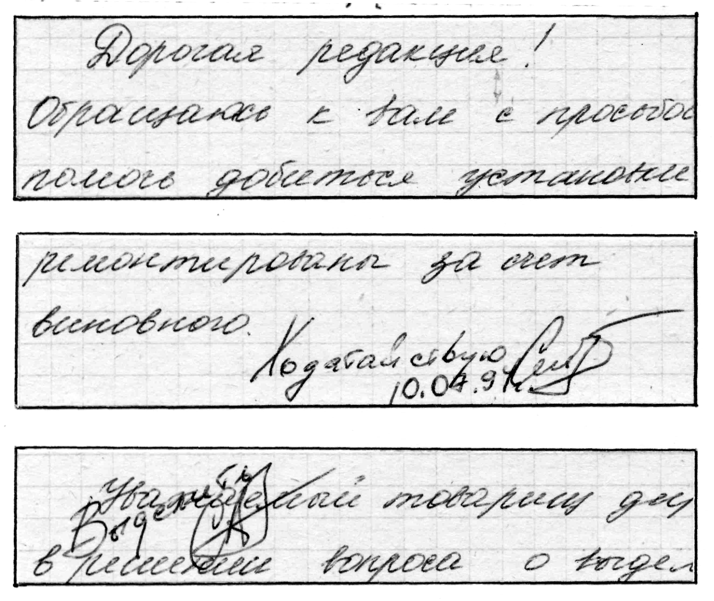
Рисунок 2 – размещение самостоятельных фрагментов текста

- Наличие или отсутствие полей, их размер, форма, конфигурация линии поля.
Поля представляют собой привычные отступы от вертикальных срезов листа бумаги до линии начала строк – левое поле или окончания строк – правое поле.
2.1 Размер полей определяется путем измерений от вертикальных срезов листа бумаги до линии начала или до линии окончания строк по наиболее удлиненным строкам (рис. 3, а, б, в)
Малые – до 1 см
Средние – от 1 до 3см
Большие – больше 3 см.

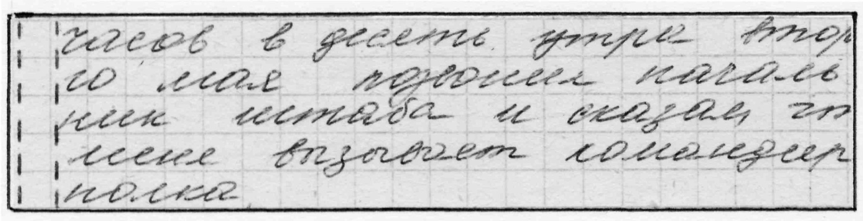
до
1см
а – малые поля
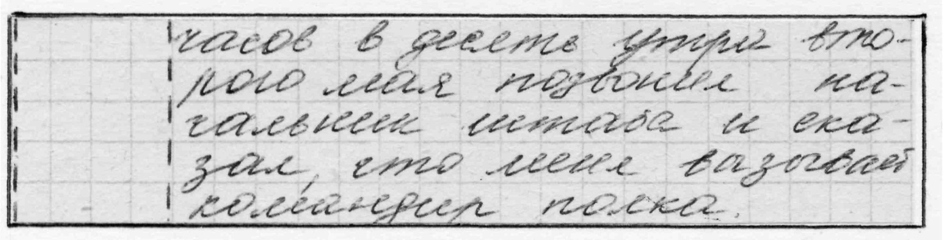
1 – 3 см
б – средние поля
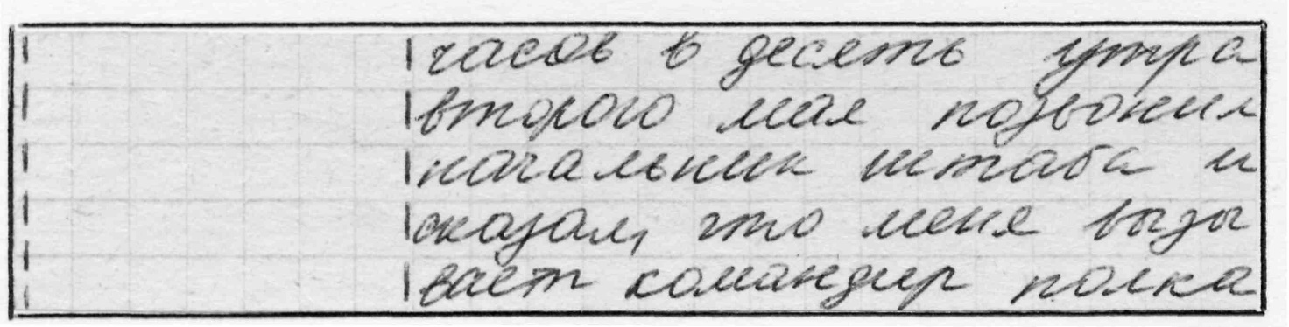
больше 3 см
в – большие поля
Рисунок 3 – размеры полей
2.2 Форма полей – относится к геометрической фигуре, образуемой вертикальными срезами листа бумаги и линиями начала или окончания строк. По форме поля бывают прямоугольные и трапециевидные: расширяющиеся или сужающиеся книзу. Трапециевидные по форме поля могут быть либо правонаклонными, либо левонаклонными (рис.4, а, б, в).

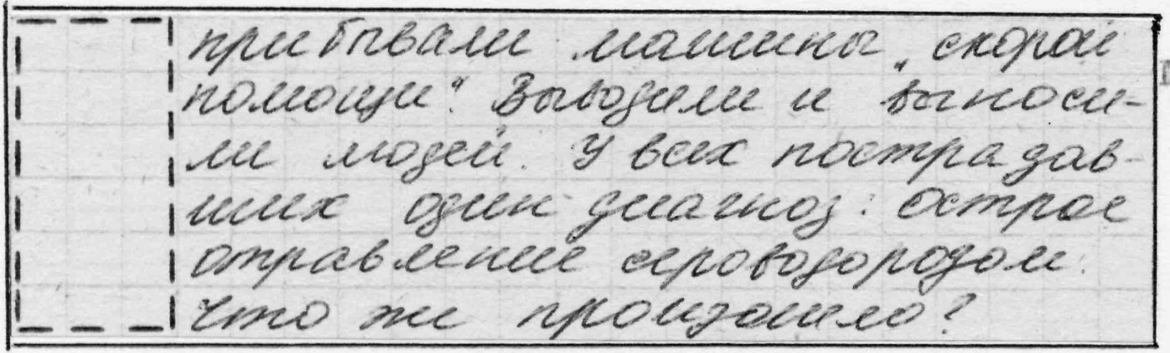
а - прямоугольная
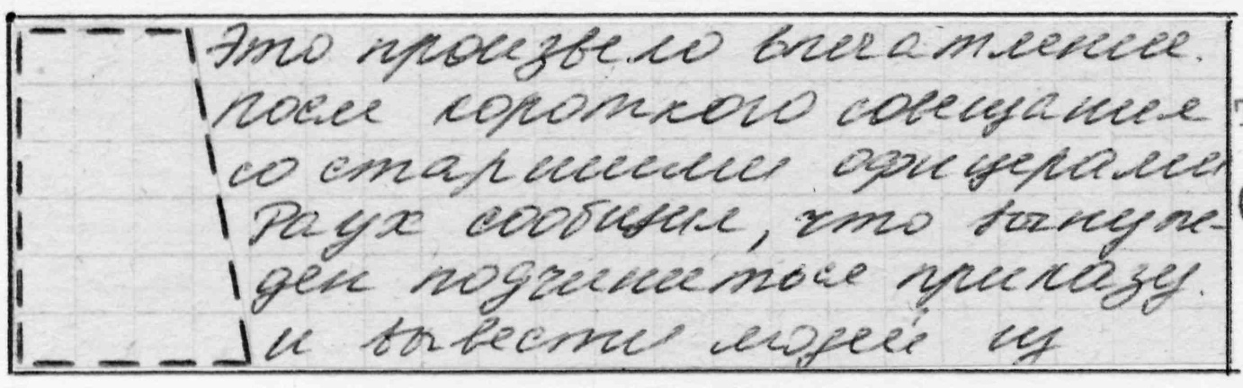
б – трапециевидная, расширяющаяся книзу
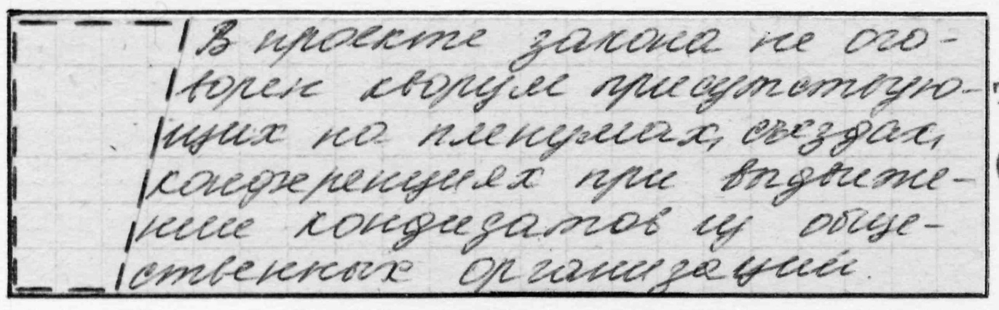
в – трапециевидная, сужающаяся книзу
Рисунок 4 – форма полей

2.3 Конфигурация линий полей определяется по условной линии, соединяющей точки начала или окончания строк. Она может быть прямой, ломаной, извилистой, дуговой (вогнутой, выпуклой) (рис.5 а – д).

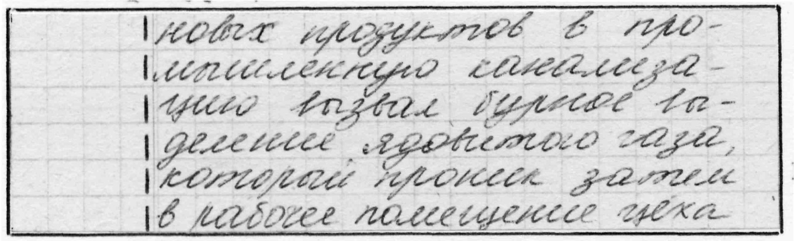
а – прямая

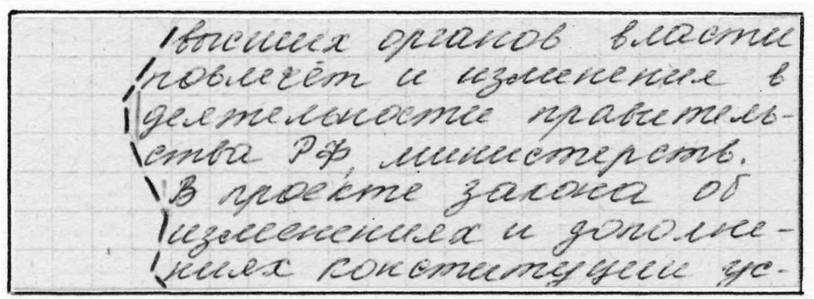
б - ломаная

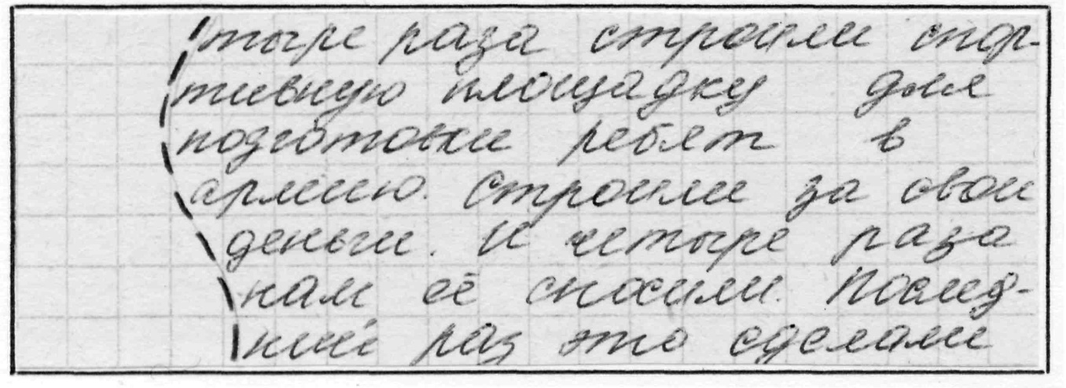
в – извилистая

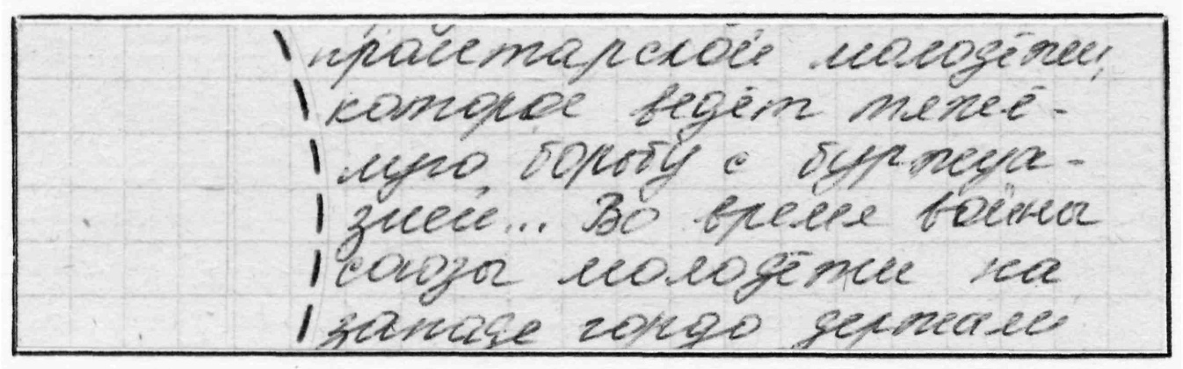
г – дуговая вогнутая

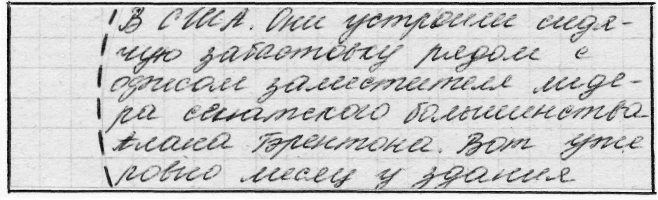
д – дуговая выпуклая

Рисунок 5 – Конфигурация линии поля

3. Наличие и размер красных строк – устойчивый отступ начала первой строки абзаца вправо от линии начала строк.
Размер красной строки определяется по расстоянию от линии начала строк до точки начала первого предложения в абзаце (рис 6 а, б, в).
Может быть по размеру:
Малой – расстояние до 2см
Средней – от 2см до 3 см
Большой – больше 3см
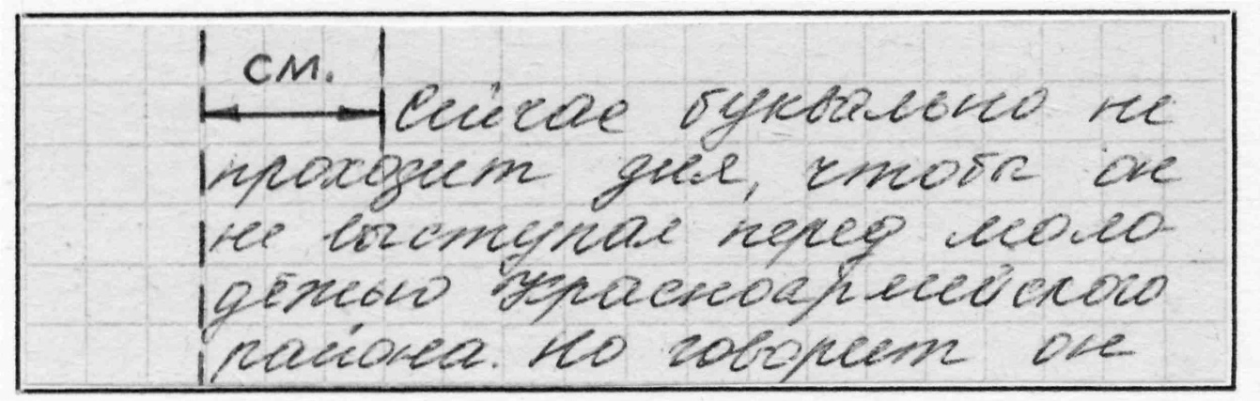
до 2 см.
а - малый
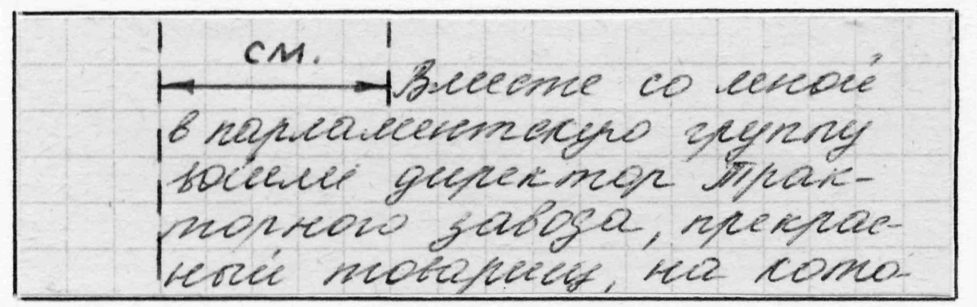
2-3 см
б - средний
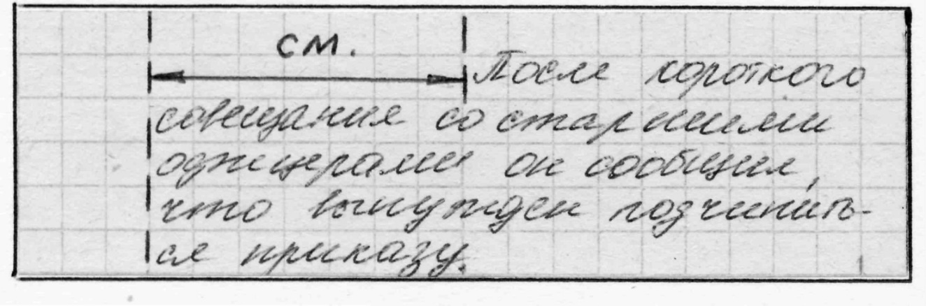
3 см
в - большой
Рисунок 6 – размер красных строк
4. Размер интервалом между строками – навык размещение строк относительно друг друга в рукописном тексте, выполненном на бумаге, не имеющей линовки.
Размер интервалов между строками определяется путем их визуального соотнесения с высотой строчных букв, не имеющих надстрочный и подстрочный интервал. Ин­тервал может быть малым (в пределах от одной до полутора высот строчных букв), сред­ним (от 1,5 до двойной высоты строчной буквы), большим (свыше двойной высоты строчной буквы). (рис.7, а, б, в).
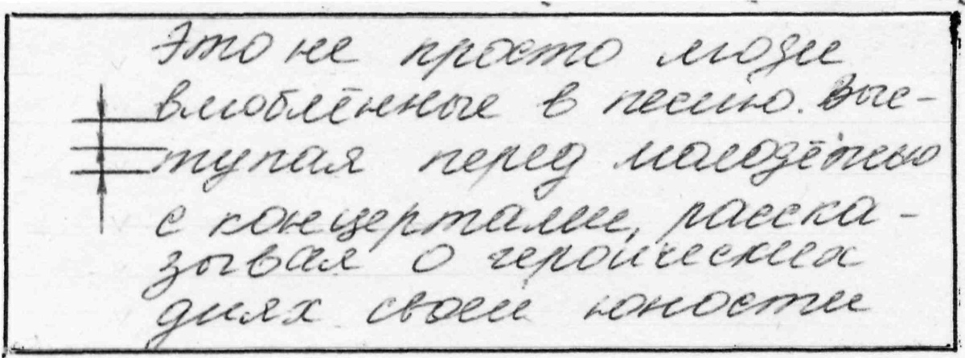
а – малый

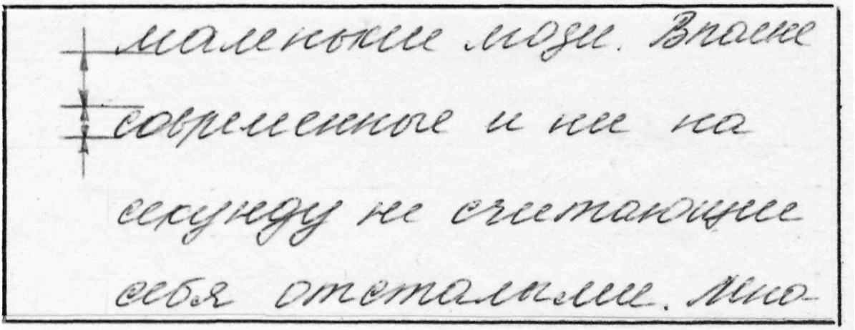
б - средний
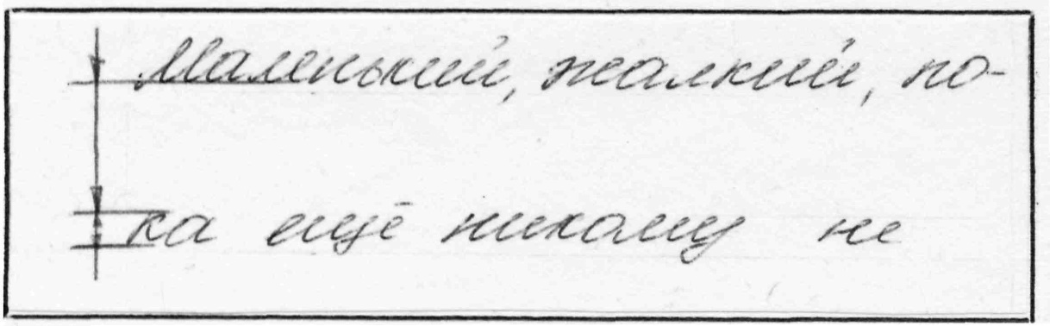
в – большой
Рисунок 7 - Размер интервалом между строками

5. Размер интервалов между словами определяется относительно ширины строчных букв. Малый интервал равен ширине одной буквы, средний - двойной ширине букв, большой интервал превышает ширину двух букв. Чаще всего встречаются рукописи со средними по размеру интервалами между словами (рис. 8, а, б, в).
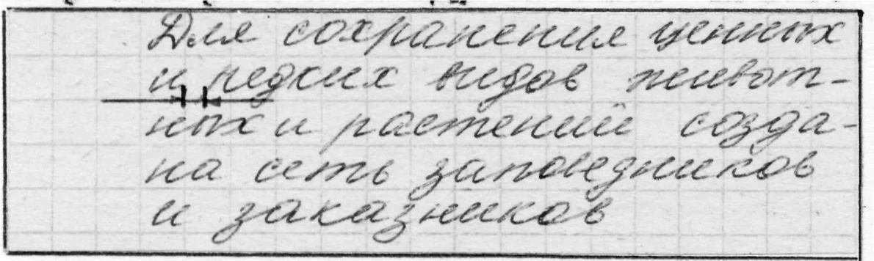
а - малый
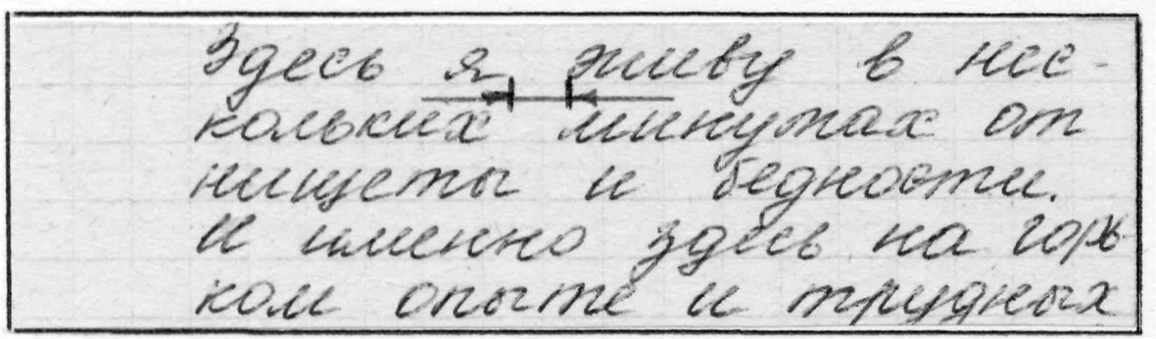
б - средний
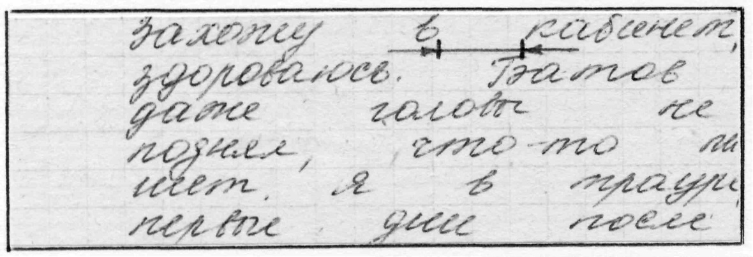
в – большой
Рисунок 8 - Размер интервалов между словами

6. Размещение линии письма относительно бланковой строки. Строки в рукописи могут располагаться над линовкой, под линовкой, совмещаться с линовкой (рис.9 а, б, в). Расположение линии письма под типографской линовкой встречается довольно редко.
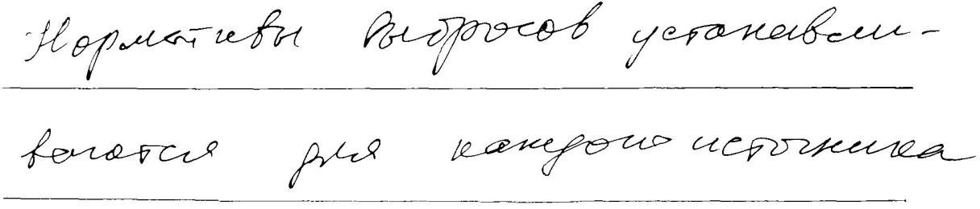
а - над линовкой

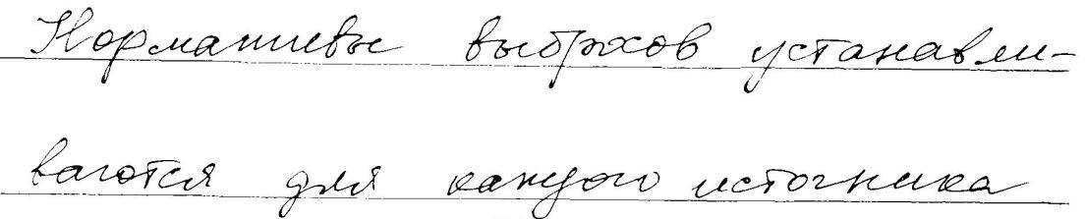
б - на линии линовки

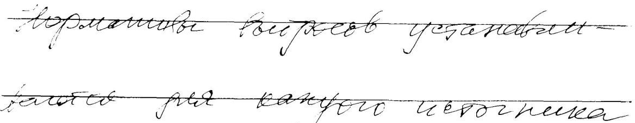
в - под линовкой
Рисунок 9 – размещение линии письма относительно бланковой строки

7. Положение строк относительно горизонтального среза листа бумаги (направление линии письма). Оно может быть горизонтальным, поднимающимся, опускающимся (рис.10 а, б, в).
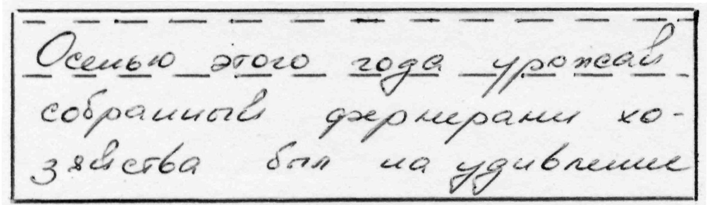
а - параллельное

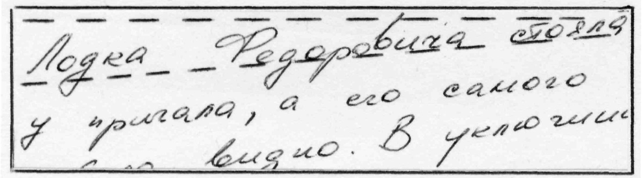
б – поднимающееся

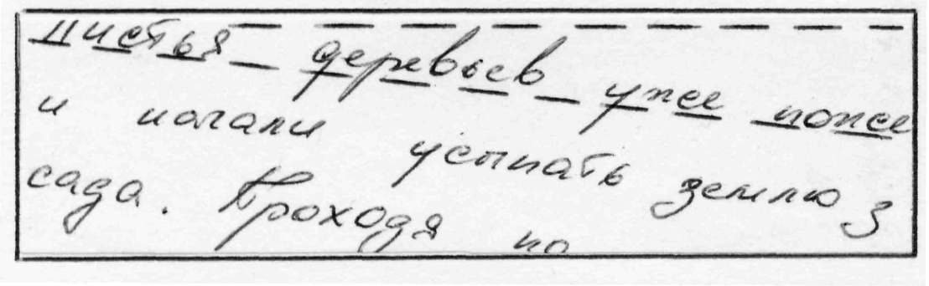
в - опускающееся
Рисунок 10 - Положение строк относительно горизонтального среза листа бумаги

8. Форма линии письма в строке. В зависимости от факторов (положение руки при письме, способ держания пишущего прибора, степень активности различных частей руки) она бывает прямая, выпуклая, вогнутая, извилистая (рис.7).
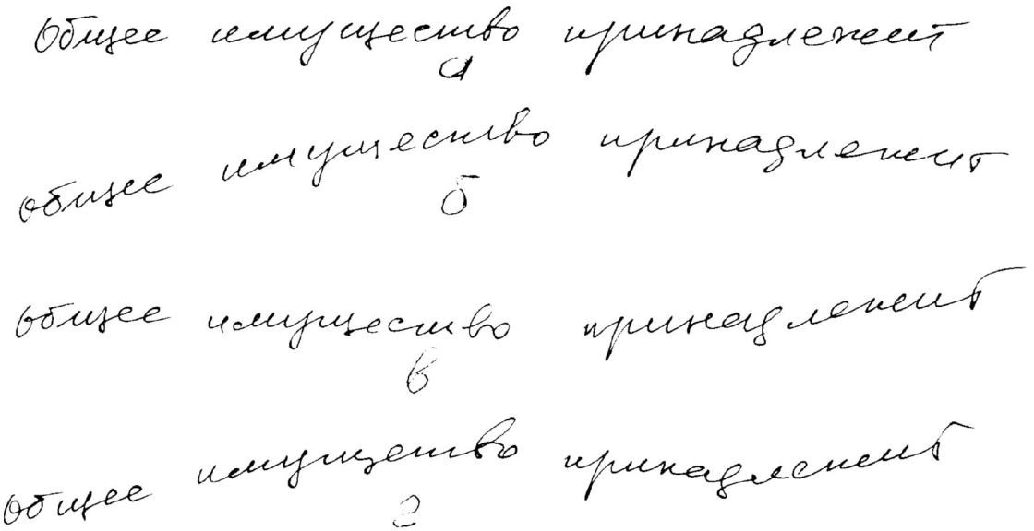

Рисунок 11 - Форма линии письма в строке:
а – прямая; б – выпуклая; в – вогнутая; г - извилистая

9. Размещение движений при выполнении знаков препинания относительно линии письма, предшествующего слова и относительно линии строки. Размер интервала между знаком препинания и предшествующим словом считается большим, если превышает ширину двухэлементной буквы, средним - в пределах ширины этой буквы, малым - меньше ширины буквы. Знаки препинания могут находиться на линии письма, выше или ниже ее. Знаки переноса могут располагаться параллельно строке или под углом к ней.

Вторая группа ОБЩИЕ ПРИЗНАКИ ПОЧЕРКА, ОТРАЖАЮЩИЕ СТЕПЕНЬ И ХАРАКТЕР СФОРМИРОВАННОСТИ ПИСЬМЕННО-ДВИГАТЕЛЬНОГО НАВЫКА
Выработанность почерка означает способность пишущего пользоваться общепринятой системой скорописи. Степень выработанности зависит от темпа и координации движений при письме. Темп письма показывает время, затрачиваемое пишущим на выполнение букв, слов, предложений и всей рукописи. Быстрому темпу свойственно соединение элементов письменных знаков между собой. При выполнении рукописи в среднем темпе появляются слова,
выполненные несвязными движениями, часть букв и элементов письменных знаков может иметь отклонения от принятых прописей. Для медленного письма характерно отсутствие связных движений при выполнении букв и слов, об этом говорят извилистость элементов, тупые начала и окончания элементов письменных знаков, их утолщение по сравнению с прописями, наличие овалов и полуовалов неправильной формы.
В зависимости от темпа и координации различают почерки:
- маловыработанный почерк характерен для лиц, у которых формирование письменно-двигательного навыка остановилось на начальных стадиях обучения. Для него характерна неуверенность и несогласованность движений (рис.12);

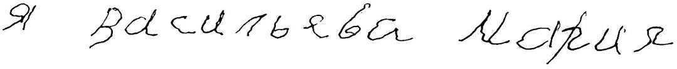
Рисунок 12 - Школьный маловыработанный почерк

- средневыработанный почерк характерен для лиц с недостаточно сформированным навыком, в нем отмечается средний темп письма и средняя координация движений. Отдельные сочетания букв выполняются автоматизированно, появляются вариации в выполнении письменных знаков (рис.13);
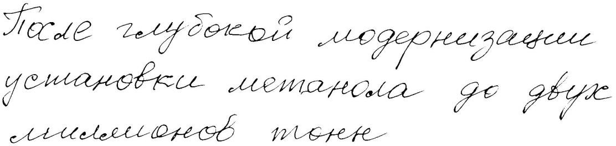
Рисунок 13 - Средневыработанный почерк

- высоковыработанный почерк наблюдается у лиц со сформированным навыком. Он характеризуется быстрым темпом письма, автоматичностью координации, точностью движений, что проявляется в значительной непрерывности движений, упрощением строения письменных знаков (рис.14).

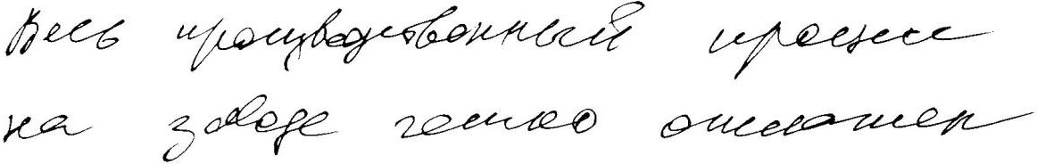
Рисунок 14 - Высоковыработанный почерк

Степень сложности движений характеризует приспособляемость к быстрому, четкому и красивому письму. Этот признак наиболее устойчиво проявляется в высоковыработанных почерках. Почерк считается простым, если письменные знаки рукописи в основном соответствуют официальным прописям (рис.15). Этот почерк четкий и легко читаемый.
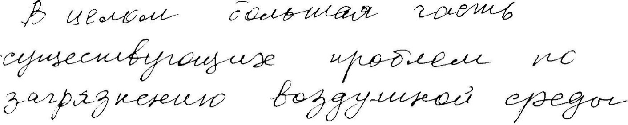
Рисунок 15 - Простой почерк

Упрощенный почерк формируется в результате стремления пишущего к быстрому письму. Он характеризуется выпрямлением движений, сокращением их протяженности, объединением движений, приводящий к исчезновению деталей, отдельных элементов и целых букв (рис.16).

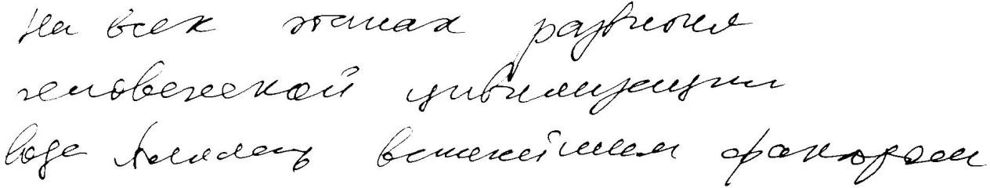
Рисунок 16. Упрощенный почерк

Усложненный почерк характеризуется значительным, по сравнению с установленными прописями, количеством движений при выполнении письменных знаков, букв, слов (украшательство дополнительными элементами), что приводит к снижению темпа письма (рис.17).
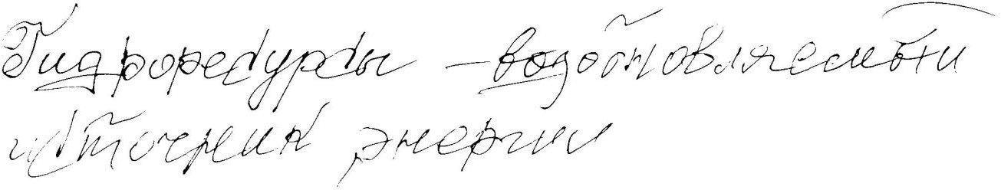
Рисунок 17 - Усложненный почерк

Третья группа ОБЩИЕ ПРИЗНАКИ, ОТРАЖАЮЩИЕ СТРУКТУРУ ДВИЖЕНИЙ ПО ИХ ТРАЕКТОРИИ
Преобладающая форма движения характеризует почерк в целом. В установленных стандартных прописях русской скорописи элементы письменных знаков букв выполняются и связываются прямолинейно - дуговыми движениями. В почерках различных лиц эти движения могут быть изменены на петлевые, угловатые, извилистые или смешанные движения. По этому признаку почерки подразделяются на прямолинейно
- угловатые и округлые (рис.18).
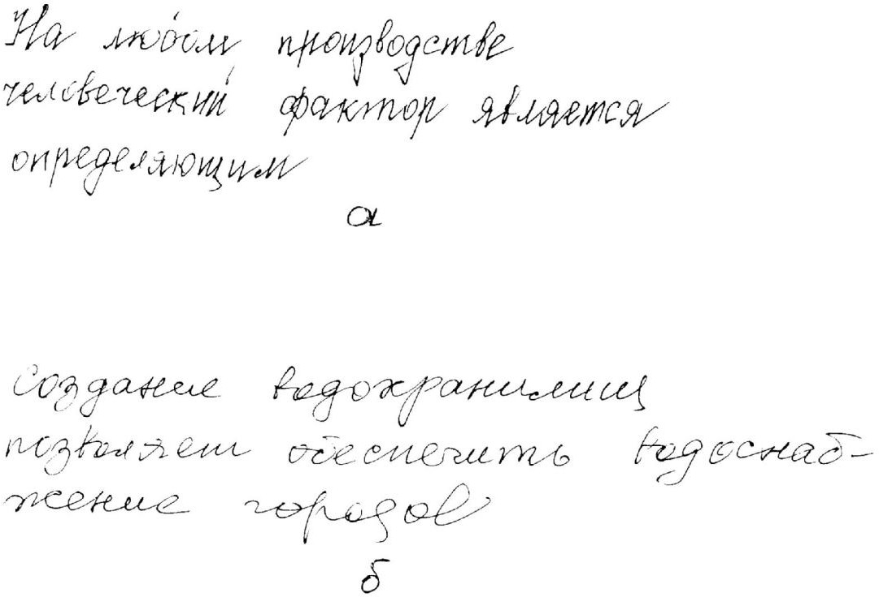
Рисунок 18 - Форма движений:
а - прямолинейно – угловатая; б - округлая

Преобладающее направление движений рассматривается относительно дугообразных элементов. Почерки делятся на правоокружные и левоокружные, а также отмечаются почерки со смешанным направлением. В русско-язычной скорописи характерным является левоокружный почерк.
Наклон определяется положением вертикальных осей большинства письменных знаков. Почерк может быть прямой, правонаклонный, левонаклонный и смешанный. В русском языке почерк в основном правонаклонный.
Размер почерка определяется высотой строчных элементов букв. Почерк считается мелким, если их высота не превышает 2 мм, средним- 4 мм, крупным - более 4 мм. Чаще встречаются средний размер почерка. С увеличением темпа письма размер почерка может увеличиться.
Разгон почерка определяется отношением ширины письменных знаков к их высоте. Разгон считается малым (сжатый почерк), если ширина букв менее половины их высоты или равна ей. Разгон считается большим (размашистый почерк), если ширина букв более их высоты (рис.19).
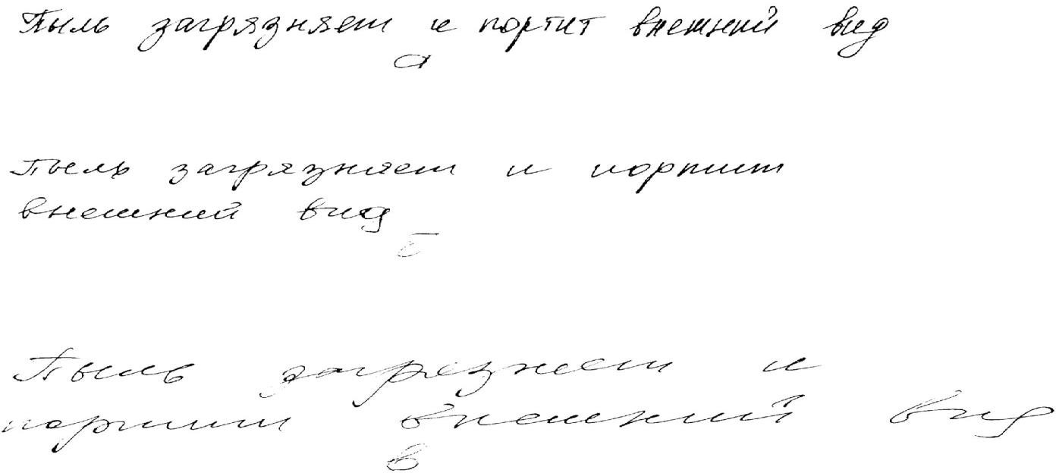
Рисунок 19 - Разгон почерка:
а – малый; б – средний; в – большой

Нажим почерка определяется отношением ширины основных элементов и соединительных штрихов письменного знака, а также степенью вдавленности штрихов. Сейчас этот признак встречается реже в связи с применением современных пишущих средств.
Связность почерка - способность пишущего выполнять без отрыва пишущего прибора большее или меньшее количество элементов письменных знаков. Почерк считается высокосвязным, если выполняется без отрыва от шести и более букв, средний по связности - от трех до пяти букв, малый - две - три буквы. При отрывистом почерке все буквы выполняются отдельно (рис.20 а-д).

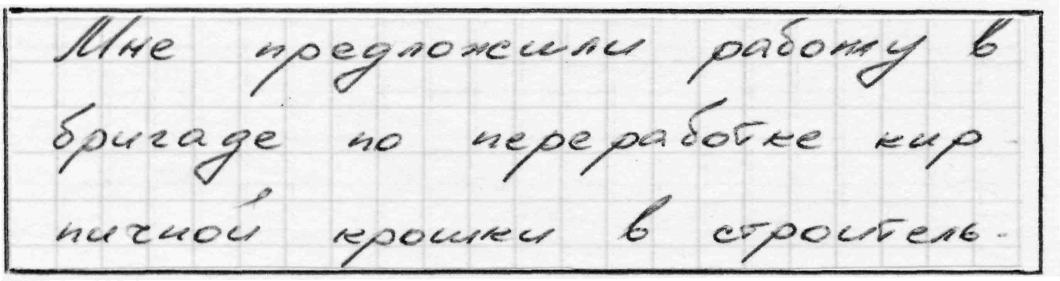
а – отрывистый

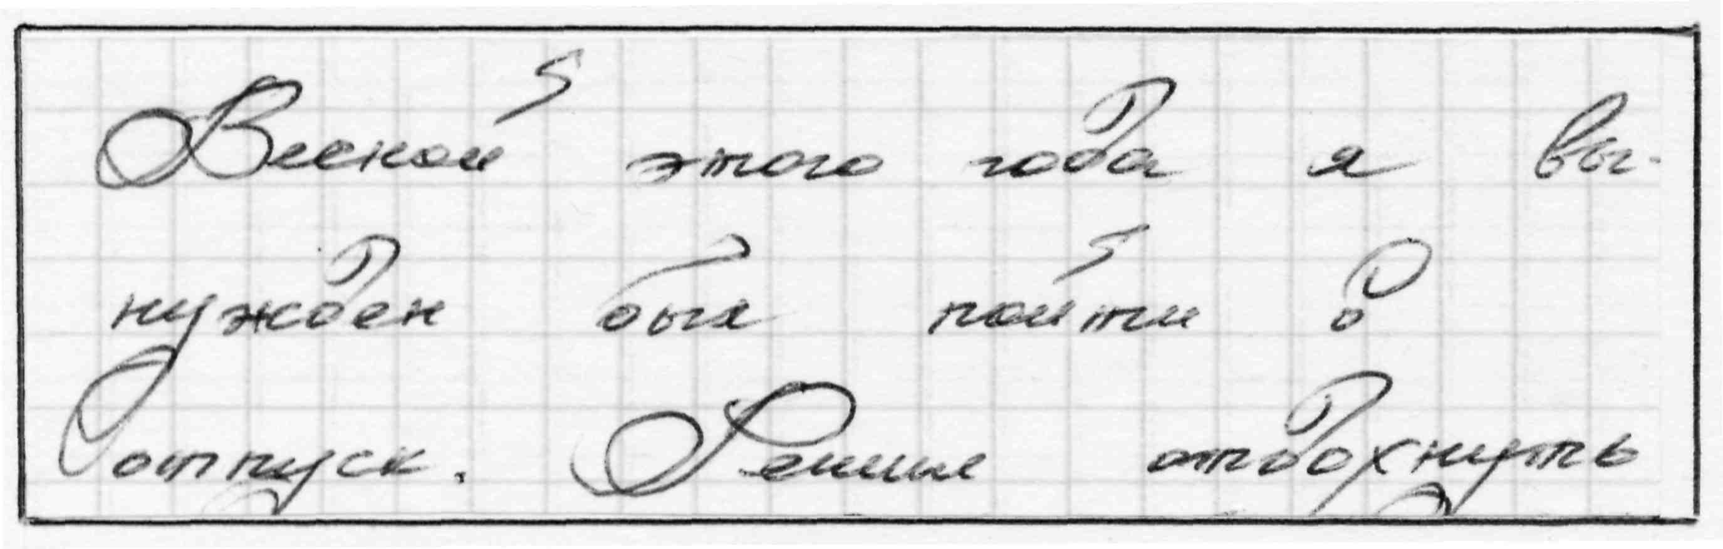
б – малосвязный

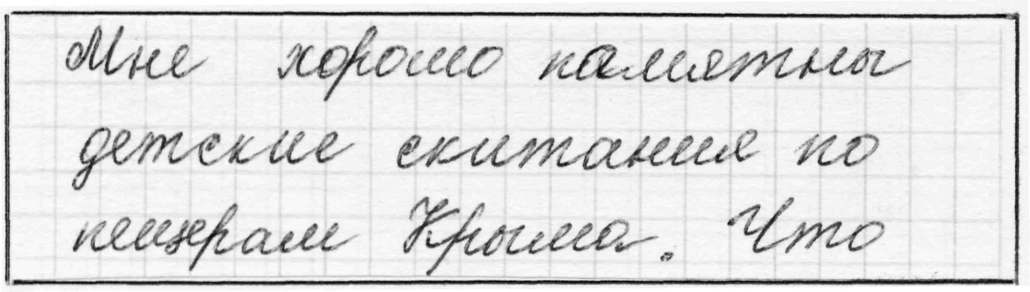
в – среднесвязный

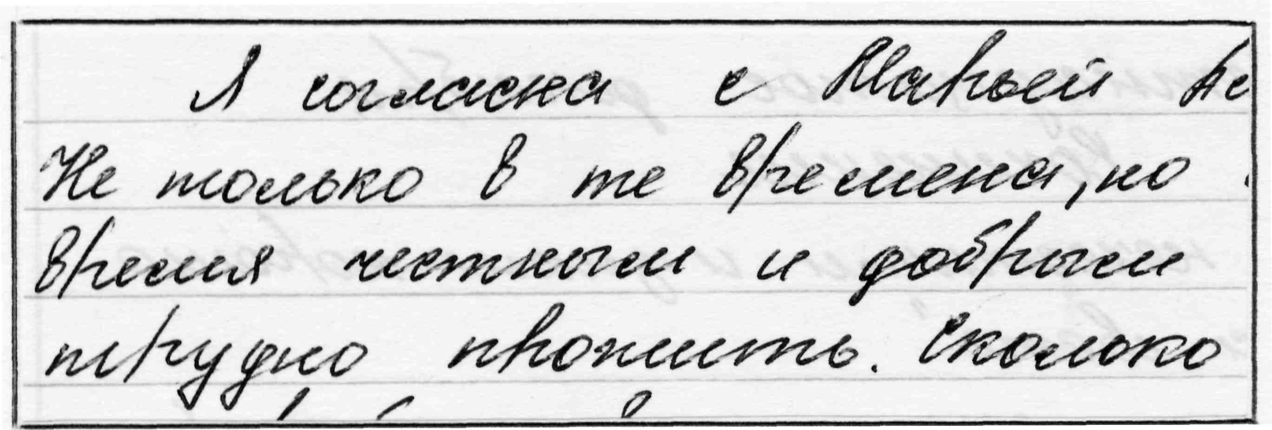
г – высокосвязный

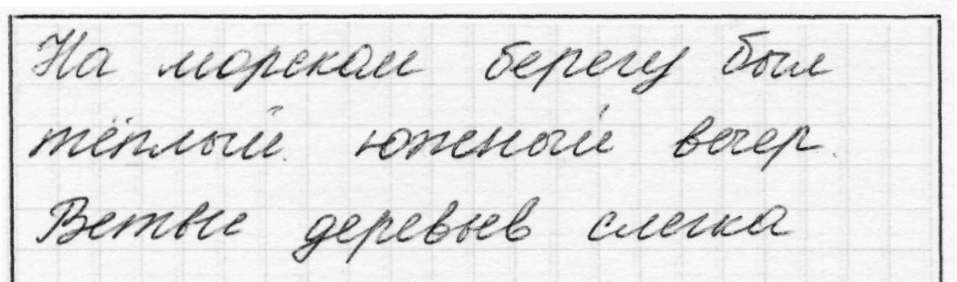
д – сплошной
Рисунок 20 – Связность почерка

Связность почерка тесно связана с его выработанностью, чем выше выработанность, тем больше связность. При повышении темпа связность почерка может увеличиваться.
Следует отметить, что общие признаки почерка, кроме выработанности и связности, изменяются при попытке маскировки почерка. Степень выработанности и связности можно только уменьшить, но не увеличить.

Частные признаки почерка
Частные признаки почерка - это устойчивые особенности письменно-двигательных навыков при выполнении отдельных письменных знаков и их соединений, заключаются в отклонении от прописей. При описании выделенных признаков необходимо руководствоваться делением письменных знаков на отдельные конструктивные составляющие.
Части письменных знаков оцениваются относительно строки или центра буквы (цифры). Выделяют строчную, надстрочную и подстрочную части; левую и правую части; верхнюю, среднюю и нижнюю части.
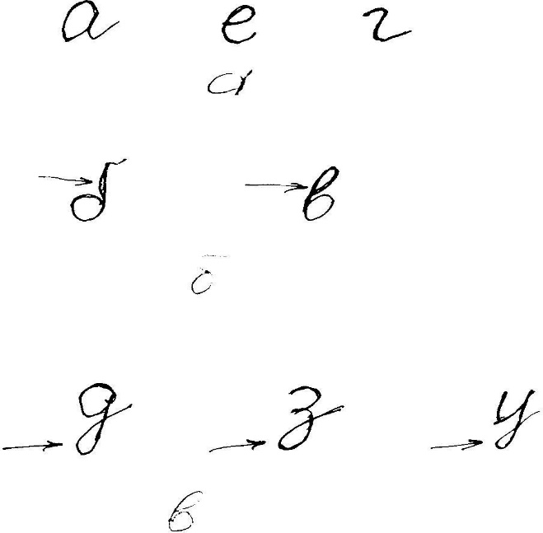
Рисунок 21 - Части письменных знаков
а - строчные части письменных знаков, б - надстрочные части письменных знаков, в - подстрочные части письменных знаков

Элементы письменных знаков – это отдельные части графического изображения, без которых знак теряет свою информативность. Большую часть строчных букв составляют двухэлементные и трехэлементные буквы (и, п, к, ш, ж).
Штрихи – небольшие по протяженности движения пишущего прибора в письменных знаках, имеющие вспомогательное значение. В зависимости от расположения они могут быть начальными, заключительными, надстрочными, подстрочными.
Система частных признаков почерка
Форма движений отражает структуру движений по траектории путем соотнесения с той или иной геометрической фигурой. Траектории движения делят:
прямолинейная, разновидностями которой являются угловатая, треугольная и ломаная,
- криволинейная с вариантами – дуговая, петлевая, извилистая, овальная, завитковая (рис.22).
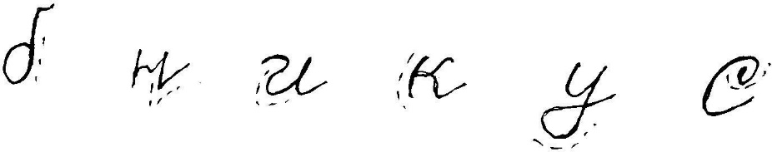
Рисунок 22 - Форма движений при выполнении письменных знаков - прямолинейная, угловатая, извилистая, дуговая, овальная, петлевая

Направление движений определяется для каждого элемента письменного знака в отдельности и всегда сопоставляется с требованиями прописи. Прямолинейные элементы письменных знаков выполняются: снизу вверх, сверху вниз, слева вверх направо, справа вниз налево, справа вверх налево, слева вниз направо, по горизонтали слева направо и справа налево. Криволинейные элементы делятся по направлению движений на правоокружные (направленные по движению часовой стрелки) и левоокружные (направленные против часовой стрелки). При соединении элементов в письменных знаках и письменных знаков между собой направления движения аналогичны тем, которыми выполняются буквы и их части (рис.23).

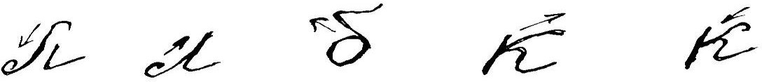
Рисунок 23 - Направление движений при выполнении письменных знаков

Протяженность движений используется для характеристики размерных особенностей движений как при выполнении всего письменного знака в целом, так и отдельных его элементов. Этот признак рассматривается и описывается по вертикали и по горизонтали. При исследовании почерка необходимо указать, какой письменный знак или его элементы во сколько раз больше или меньше (по вертикали, горизонтали) остальных букв и их элементов (рис.24).

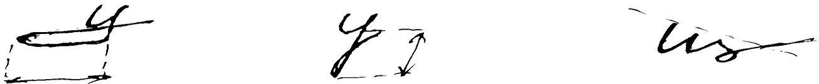
Рисунок 24 - Протяженность движений при выполнении письменных знаков

Непрерывность (степень связности) движений при выполнении письменных знаков и их элементов. Различают два вида соединений: слитный - без перерыва в фиксированном движении и интервальный - с перерывом в фиксированном движении, даже если знаки и примыкают друг к другу (рис.25).

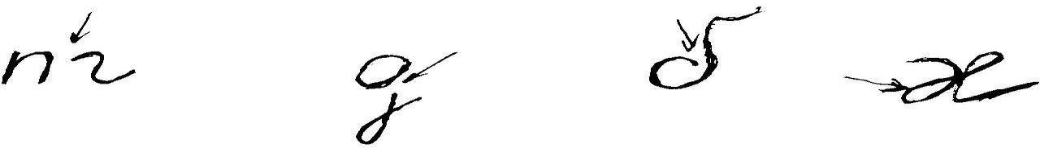
Рисунок 25 - Непрерывность движений при выполнении письменных знаков

Количество движений при выполнении письменных знаков и их элементов. Количество движений определяется переходом траектории пишущего прибора от горизонтального направления к вертикальному и наоборот. Так, букву «т» образуют шесть движений. Этот признак имеет идентификационное значение только в том случае, если письменный знак выполняется большими или меньшими по количеству движениями в сравнении с существующими стандартными прописями. При описании данного признака необходимо отметить абсолютное количество движений при выполнении письменных знаков и их элементов по сравнению с установленными прописями, а также указать, за счет чего произошло его увеличение или уменьшение (рис.26).
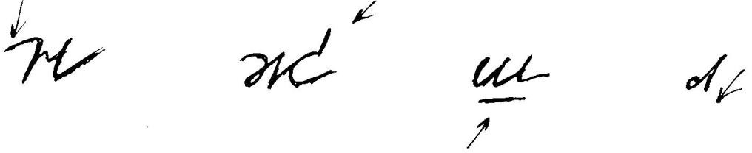
Рисунок 26 - Количество движений при выполнении письменных знаков

Последовательность движений при выполнении элементов письменных знаков. Этот признак почерка имеет идентификационное значение только в случае нарушения по сравнению с предусмотренными прописями последовательности выполнения элементов (рис.27).

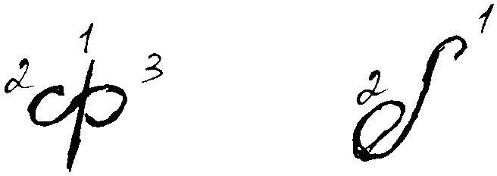
Рисунок 27 - Последовательность движений при выполнении письменных знаков

Относительное размещение движений характеризуется размещением точек начала и окончания движений, точек соединения и пересечения движений при выполнении письменных знаков и их элементов. Оно определяется как относительно линии письма, так и относительно других элементов. При характеристике размещения движений относительно линии письма имеет значение место, где расположены элементы: на линии письма, выше или ниже ее. Размещение движений относительно других элементов может быть слева, справа, внутри овала, выше, ниже и т. д. (рис.28).
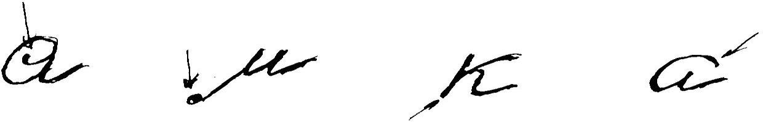
Рисунок 28 - Относительное размещение движений

Сложность структуры движений отмечается в тех рукописях, в которых наблюдается упрощение или усложнение движений при выполнении отдельных письменных знаков. Письменные знаки, выполненные в соответствии с типовыми прописями, относятся к простым.
К упрощенным относятся письменные знаки, в которых наблюдается упрощение, выраженное:
- в выполнении знаков по форме печатных;
- в утрате некоторых элементов полностью, а также за счет совмещения первого элемента одной буквы с последним элементом предшествующей ей буквы или соединения букв по прямой или наикратчайшей дуге;
- в выпрямлении движений при выполнении криволинейных элементов;
- в использовании знаков, заимствованных из других алфавитов.
Усложненными считаются письменные знаки, в которых отмечается:
- повторение движений,
- неоднократное изменение направления и формы движений,
- использование специальных усложненных конструкций (рис.29).

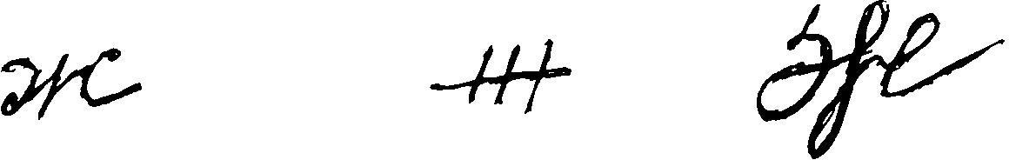
Рисунок 29 - Сложность движений при выполнении письменных знаков - простая, упрощенная, усложненная

СПИСОК РЕКОМЕНДУЕМОЙ ЛИТЕРАТУРЫ

- Егоров, Н. Н. Криминалистическая техника : учебник для вузов / Н. Н. Егоров, Е. П. Ищенко. — 2-е изд., перераб. и доп. — Москва : Издательство Юрайт, 2025. — 189 с. — (Высшее образование). — ISBN 978-5-534-16344-5.
- Ищенко Е.П., Топорков А.А. Криминалистика: учебник / под ред. Е.П. Ищенко. 2-е изд., испр., доп. и перераб. М.: КОНТРАКТ, ИНФРА-М, 2010.
- Кошманов М.П., Шнайдер А.А., Кошманов П.М. Признаки почерка. Учебное пособие. – Саратов, СВШ МВД РФ, 1997.
- Криминалистика. Исследование документов : учебник для вузов / ответственные редакторы М. В. Бобовкин, А. А. Проткин. — 3-е изд., перераб. и доп. — Москва : Издательство Юрайт, 2025. — 259 с. — (Высшее образование). — ISBN 978-5-534-16660-6.
- Моисеев А.П., Мурашова О.С., Юрков Н.С. Таблицы признаков почерка. М., 1984.
- Почерковедение и почерковедческая экспертиза: криминалистическое исследование подписи : учебник для вузов / под общей редакцией В. Ю. Федоровича. — Москва : Издательство Юрайт, 2025. — 142 с. — (Высшее образование). — ISBN 978-5-534-11599-4.

ПРИЛОЖЕНИЕ

ПРИЛОЖЕНИЕ А
ОПИСАНИЕ БУКВ РУССКОГО АЛФАВИТА
